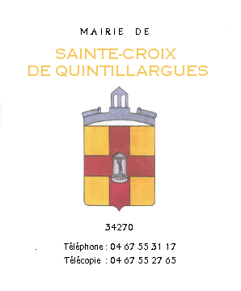
BIBLIOTHEQUE MUNICIPALE DE SAINTE CROIX DE QUINTILLARGUES
TEL . 04 67 55 31 17
Pendant les vacances de février, votre bibliothèque vous propose une activité pour vos enfants:
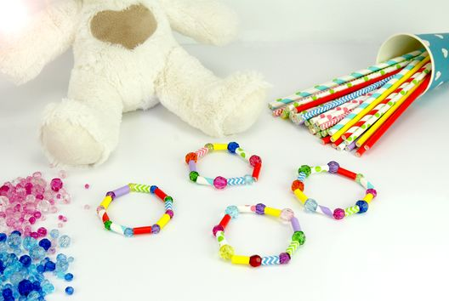

« Bracelets pailles et perles »

Nom : Prénom : Age : Tél :

Lundi 17 février : 14h00-17h00
ou Mardi 18 février : 14h00-17h00 Choisir une date
ou Jeudi 20 février : 14h00-17h00 au choix par enfant
ou Vendredi 21 février : 14h00-17h00
Une participation d’1€ par animation et par famille en espèces + inscription Bibliothèque (10€/famille/an ou 12€ pour les extérieurs par chèque à l’ordre du trésor public)
Venez vous inscrire à la bibliothèque (ou Mairie) Tel 04 67 55 31 17 Email : biblio.stecroixquint@orange.fr
Corine

